Министерство науки и высшего образования РФ

ФГАОУ ВО Пермский национальный исследовательский

политехнический университет

Кафедра «Вычислительная математика, механика и биомеханика»

Отчет по лабораторной работе № 5

тема «Линейные алгоритмы в Java»

по дисциплине «Информатика»

Выполнил: студент группу ИСТ-22-1б Васин М.А.

Проверил: ассистент каф. ВММБ Нетбай Г.В.

Пермь, 2021

**Содержание**

Задание 1 3

1.1. Постановка задачи 3

1.2. Решение задачи, код программы 3

1.3. Тестирование работы программы с проверкой 3

Задание 2 4

2.1. Постановка задачи 4

2.2. Решение задачи, код программы 4

2.3. Тестирование работы программы с проверкой 5

Задание 3 6

3.1. Постановка задачи 6

3.2. Решение задачи, код программы 6

3.3. Тестирование работы программы с проверкой 7

Задание 4 8

4.1. Постановка задачи 8

4.2. Решение задачи, код программы 8

4.3. Тестирование работы программы с проверкой 8

Задание 5 9

5.1. Постановка задачи 9

5.2. Решение задачи, код программы 10

5.3. Тестирование работы программы с проверкой 11

Задание 6 12

6.1. Постановка задачи 12

6.2. Решение задачи, код программы 13

6.3. Тестирование работы программы с проверкой 13

Задание 7 15

7.1. Постановка задачи 15

7.2.1 Решение задачи, код программы 15

7.2.2 Решение задачи, код программы 15

7.3. Тестирование работы программы с проверкой 16

Задание 8 17

8.1. Постановка задачи 17

8.2. Решение задачи, код программы 17

8.3. Тестирование работы программы 18

Задание 9 18

9.1. Постановка задачи 18

9.2. Решение задачи, код программы 19

9.3. Тестирование работы программы 21

# Задание 1

## 1.1. Постановка задачи

Написать программу, которая по заданным трем точки ,  и  определяет – будут ли они расположены на одной прямой, если это не так, то вычислить .

## 1.2. Решение задачи, код программы

import java.util.Scanner;  
import static java.lang.Math.*;  
public class z1 {  
 public static void main(String[] args) {  
 Scanner qwe = new Scanner((System.*in*));  
 double x1, y1, x2, y2, x3, y3, s, p, l, u;  
 System.*out*.println("Введите координаты первой точки");  
 x1 = qwe.nextDouble();  
 y1 = qwe.nextDouble();  
 System.*out*.println("Введите координаты второй точки");  
 x2 = qwe.nextDouble();  
 y2 = qwe.nextDouble();  
 System.*out*.println("Введите координаты третьей точки");  
 x3 = qwe.nextDouble();  
 y3 = qwe.nextDouble();  
 s = ((0.5)*((x1-x3)*(y2-y3)-(x2-x3)*(y1-y3)));  
 p = ((x1-x2)*(x3-x2)+(y1-y2)*(y3-y2));  
 l = ((*sqrt*(*pow*(x1-x2, 2) + *pow*(y1-y2, 2)))*(*sqrt*(*pow*(x3-x2, 2) + *pow*(y3-y2, 2))));  
 u = *acos*(p/l);  
 if (s==0)  
 System.*out*.println("Точки лежат на одной прямой");  
 else  
 System.*out*.println("Точки не лежат на одной прямой");  
 System.*out*.println("Угол ABC = " + u);  
 }  
}

## 1.3. Тестирование работы программы с проверкой

Для проверки задачи в MS Excel создана таблица данных в которой в ячейку А2 записана переменная a, в ячейку B2 – b, в ячейку C2 – c. В ячейки D2, E2, F2 и G2 записаны формулы для вычисления значения функций s, u, answer и u.

Формулы для вычисления функций s, u, answer и u:

D2) =((A2-C2)*(B3-C3)-(B2-C2)*(A3-C3))/2;

E2) =ACOS((A2-B2)*(C2-B2)+(A3-B3)*(C3-B3)/(КОРЕНЬ((A2-B2)^2+(A3-B3)^2)*КОРЕНЬ((C2-B2)^2+(C3-B3)^2)));

F2) =ЕСЛИ(D2=0;"Точки лежат на одной прямой";"Точки не лежат на одной прямой");

G2) =ЕСЛИ(D2<>0;E2;"").

На рис. 1 представлен вид решения в MS Excel.

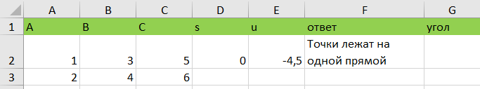

Рис. 1. Решение задачи в MS Excel

Далее в таблице 1 представлено тестирование работы программы с проверкой решения задачи на языке Java с решением задачи в MS Excel.

Таблица 1

Тестирование работы программы и проверка результатов решения

|  |  |  |
| --- | --- | --- |
| № п.п. | Решение Java | Решение MS Excel |
| 1 |  |  |
| 2 |  |  |

Сравнение решения задачи с использованием двух прикладных пакетов показала, что решения задачи в Java и MS Excel совпадает. Данный факт подтверждает правильность написанного кода программы. Неопределенностей при решении задачи выявлено не было, возможно данная ситуация связанна с малым количеством проверок данных.

# Задание 2

## 2.1. Постановка задачи

Написать программу, которая находит наименьшее и наибольшее абсолютное значение среди трех заданных чисел.

## 2.2. Решение задачи, код программы

import java.util.Scanner;  
import static java.lang.Math.*;  
public class z2 {  
 public static void main(String[] args) {  
 Scanner in = new Scanner(System.*in*);  
 double a, b, c, ax, bx, cx, min, max;  
 System.*out*.println("Введите первое число");  
 a = in.nextDouble();  
 System.*out*.println("Введите второе число");  
 b = in.nextDouble();  
 System.*out*.println("Введите третье число");  
 c = in.nextDouble();  
 ax = *abs*(a);  
 bx = *abs*(b);  
 cx = *abs*(c);  
 if (ax<bx & ax<cx) {  
 min = ax;  
 } else if (bx < ax & bx < cx) {  
 min = bx;  
 } else {  
 min = cx;  
 }  
 if (ax>bx & ax>cx) {  
 max = ax;  
 } else if (bx > ax & bx > cx) {  
 max = bx;  
 } else {  
 max = cx;  
 }  
 System.*out*.println("min = " + min);  
 System.*out*.println("max = " + max);  
 }  
}

## 2.3. Тестирование работы программы с проверкой

Для проверки задачи в MS Excel создана таблица данных в которой в ячейку А2 записана переменная a, в ячейку B2 – b, а в ячейку C2 - c. В ячейки A4, B4 и C4 записаны формулы для вычисления абсолютных значений переменных. В ячейки D2 и E2 записаны формулы для вычисления значения функций min и max.

Формулы для вычисления функций модулей переменных, min и max:

A4) =ABS(A2);

B4) =ABS(B2);

C4) =ABS(C2);

D2) =МИН(A4:C4);

E2) =МАКС(A4:C4).

На рис. 2 представлен вид решения в MS Excel.

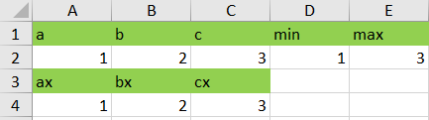

Рис. 2. Решение задачи в MS Excel

Далее в таблице 2 представлено тестирование работы программы с проверкой решения задачи на языке Java с решением задачи в MS Excel.

Таблица 2

Тестирование работы программы и проверка результатов решения

|  |  |  |
| --- | --- | --- |
| № п.п. | Решение Java | Решение MS Excel |
| 1 |  |  |
| 2 |  |  |

Сравнение решения задачи с использованием двух прикладных пакетов показала, что решения задачи в Java и MS Excel совпадает. Данный факт подтверждает правильность написанного кода программы. Неопределенностей при решении задачи выявлено не было, возможно данная ситуация связанна с малым количеством проверок данных.

# Задание 3

## 3.1. Постановка задачи

**,  с шагом 0,5.

## 3.2. Решение задачи, код программы

import java.util.Scanner;  
import static java.lang.Math.*;  
public class z3 {  
 public static void main(String[] args) {  
 Scanner in = new Scanner(System.*in*);  
 System.*out*.println("Введите переменную x в диапазоне [-3;3] с шагом 0,5");  
 double x = in.nextDouble(), f;  
 if (x >= -3 & x <= 3) {  
 if (x>=-1)  
 f = *cos*(x) + *sin*(x);  
 else  
 f = -(*pow*(x+1, 2));  
 System.*out*.println("f = " + f);  
 } else  
 System.*out*.println("Вы ввели данные не из диапазона [-3;3]");  
 }  
}

## 3.3. Тестирование работы программы с проверкой

Для проверки задачи в MS Excel создана таблица данных в которой в ячейку А2 записана переменная x. В ячейки B2 записана формула для вычисления значения функции f.

Формулы для вычисления функций f:

B2) =ЕСЛИ(A2>=-1;COS(A2)+SIN(A2);-((A2+1)^2)).

На рис. 3 представлен вид решения в MS Excel.

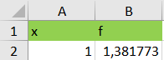

Рис. 3. Решение задачи в MS Excel

Далее в таблице 3 представлено тестирование работы программы с проверкой решения задачи на языке Java с решением задачи в MS Excel.

Таблица 3

Тестирование работы программы и проверка результатов решения

|  |  |  |
| --- | --- | --- |
| № п.п. | Решение Java | Решение MS Excel |
| 1 |  |  |
| 2 |  |  |

Сравнение решения задачи с использованием двух прикладных пакетов показала, что решения задачи в Java и MS Excel совпадает. Данный факт подтверждает правильность написанного кода программы. Неопределенностей при решении задачи выявлено не было, возможно данная ситуация связанна с малым количеством проверок данных.

# Задание 4

## 4.1. Постановка задачи

Найти .

## 4.2. Решение задачи, код программы

import java.util.Scanner;  
import static java.lang.Math.*;  
public class z4 {  
 public static void main(String[] args) {  
 Scanner in = new Scanner(System.*in*);  
 System.*out*.println("Введите переменную x");  
 double x = in.nextDouble(), y;  
 if (x<-2)  
 y = *exp*(1) + *PI*\*x;  
 else if (x>-2 & x<2)  
 y = *cos*(*sin*(x));  
 else if(x>2)  
 y = *exp*(*cos*(*sin*(*cos*(x))));  
 else  
 y = *exp*(1);  
 System.*out*.printf("y = %.10f", y);  
 }  
}

## 4.3. Тестирование работы программы с проверкой

Для проверки задачи в MS Excel создана таблица данных в которой в ячейку А2 записана переменная x. В ячейки B2 записана формула для вычисления значения функций y.

Формулы для вычисления функций y:

B2)=ЕСЛИ(A2<-2;EXP(1)+PI()*A2;ЕСЛИ(И(A2>-2;A2<2);COS(SIN(A2));ЕСЛИ(A2>2;EXP(COS(SIN(COS(A2))));ЕСЛИ(ИЛИ(A2=-2;A2=2);EXP(1);"")))).

На рис. 4 представлен вид решения в MS Excel.

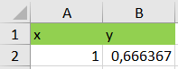

Рис. 4. Решение задачи в MS Excel

Далее в таблице 4 представлено тестирование работы программы с проверкой решения задачи на языке Java с решением задачи в MS Excel.

Таблица 4

Тестирование работы программы и проверка результатов решения

|  |  |  |
| --- | --- | --- |
| № п.п. | Решение Java | Решение MS Excel |
| 1 |  |  |
| 2 |  |  |

Сравнение решения задачи с использованием двух прикладных пакетов показала, что решения задачи в Java и MS Excel совпадает. Данный факт подтверждает правильность написанного кода программы. Неопределенностей при решении задачи выявлено не было, возможно данная ситуация связанна с малым количеством проверок данных.

# Задание 5

## 5.1. Постановка задачи

Даны две фигуры (см. рис. 1), организовать программу, которая дает ответ, попала ли произвольно введенная точка в одну из фигур и если попала, то в какую.



Рис. 1. Фигуры

## 5.2. Решение задачи, код программы

import java.util.Scanner;  
import static java.lang.Math.*;  
public class z5 {  
 public static void main(String[] args) {  
 Scanner in = new Scanner(System.*in*);  
 System.*out*.println("Введите координату точки x");  
 double x = in.nextDouble();  
 System.*out*.println("Введите координату точки y");  
 double y = in.nextDouble();  
 int f1 = 0;  
 int f2 = 0;  
 if (x>=(-5) & x<=(-4) & y<=x+4 & y>=-x-6)  
 f1++;  
 if (x>=(-4) & x<=(-3) & y<=x+4 & y>=2*x+6)  
 f1++;  
 if (x>=(-3) & x<=(-2) & (y<=*sqrt*(4-*pow*((x+1),2))+1 & y>=-2*x-6))  
 f1++;  
 if (x>=(-2) & x<=(-1) & (y<=*sqrt*(4-*pow*((x+1),2))+1 & y>=x))  
 f1++;  
 if (x>=(-1) & x<=0 & ((y<=2.0/3*x+11.0/3 & y>=5.0/3*x+5.0/3) | (y<=x+1 & (*pow*((x+1),2)+*pow*((y-1),2))<=4)))  
 f1++;  
 if (x>=0 & x<=1)  
 if ((y<=2.0/3*x+11.0/3 & y>=5.0/3*x+5.0/3) | (y<=x+1 & (*pow*((x+1),2)+*pow*((y-1),2))<=4)) {  
 f1++;  
 } else if (y<=1.0/2*x-5 & y>=1.0/4*x-5)  
 f2++;  
 if (x>=1 & x<=2)  
 if ((y<=2.0/3*x+11.0/3 & y>=5.0/3*x+5.0/3) | (y<=x+1 & y>=1.0/3*x+2.0/3)) {  
 f1++;  
 } else if (y<=1.0/2*x-5 & y>=1.0/4*x-5)  
 f2++;  
 if (x>=2 & x<=3)  
 if (y<=x+1 & y>=1.0/3*x+2.0/3) {  
 f1++;  
 } else if ((y<=-x+1 & (*pow*((x-4),2)+*pow*((y+1),2))<=4) | (y<=1.0/2*x-5 & y>=1.0/4*x-5))  
 f2++;  
 if (x>=3 & x<=4)  
 if (y<=x+1 & y>=1.0/3*x+2.0/3) {  
 f1++;  
 } else if ((y<=x-5 & *pow*((x-4),2)+*pow*((y+1),2)<=4) | (y<=1.0/2*x-5 & y>=1.0/4*x-5))  
 f2++;  
 if (x>=4 & x<=5)  
 if (y<=-1.0/2*x+7 & y>=x-2) {  
 f1++;  
 } else if ((*pow*((x-4),2)+*pow*((y+1),2)<=4 & y>=-x+5) | (y<=0 & y>=-2) | (y<=-3*x+10 & y>=-x))  
 f2++;  
 if (x>=5 & x<=6)  
 if (y<=-1.0/2*x+7 & y>=x-2) {  
 f1++;  
 } else if (*pow*((x-4),2)+*pow*((y+1),2)<=4 & y>=-2)  
 f2++;  
 if (x>=6 & x<=7 & y<=-x+5 & y>=-2)  
 f2++;  
 if (f1>=1) {  
 System.*out*.println("Точка попала в вверхнюю фигуру");  
 } else if (f2>=1) {  
 System.*out*.println("Точка попала в нижнюю фигуру");  
 } else  
 System.*out*.println("Точка никуда не попала");  
 }  
}

## 5.3. Тестирование работы программы с проверкой

Для проверки задачи воспользуемся графический редактор Paint.

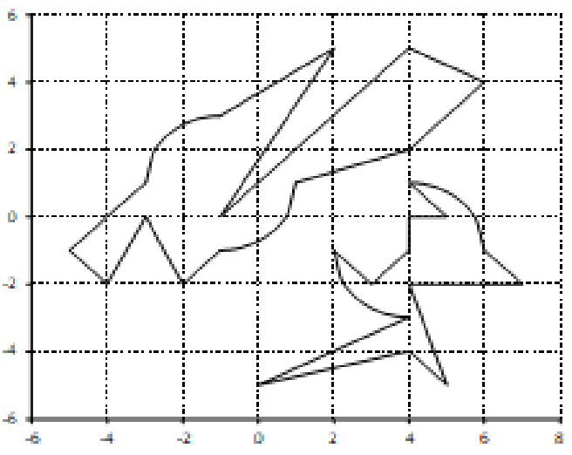

Рис. 5. Решение задачи в Paint

Далее в таблице 5 представлено тестирование работы программы с проверкой решения задачи на языке Java с решением задачи в Paint.

Таблица 5

Тестирование работы программы и проверка результатов решения

|  |  |  |
| --- | --- | --- |
| № п.п. | Решение Java | Решение Paint |
| 1 |  |  |
| 2 |  |  |

Сравнение решения задачи с использованием двух прикладных пакетов показала, что решения задачи в Java и Paint совпадает. Данный факт подтверждает правильность написанного кода программы. Неопределенностей при решении задачи выявлено не было, возможно данная ситуация связанна с малым количеством проверок данных.

# Задание 6

## 6.1. Постановка задачи

Пользователь вводит координаты точки с клавиатуры, определить попала ли точка в закрашенную часть фигуры, вывести сообщение на экран (см. рис. 2). Одно деление сетки соответствует 1.

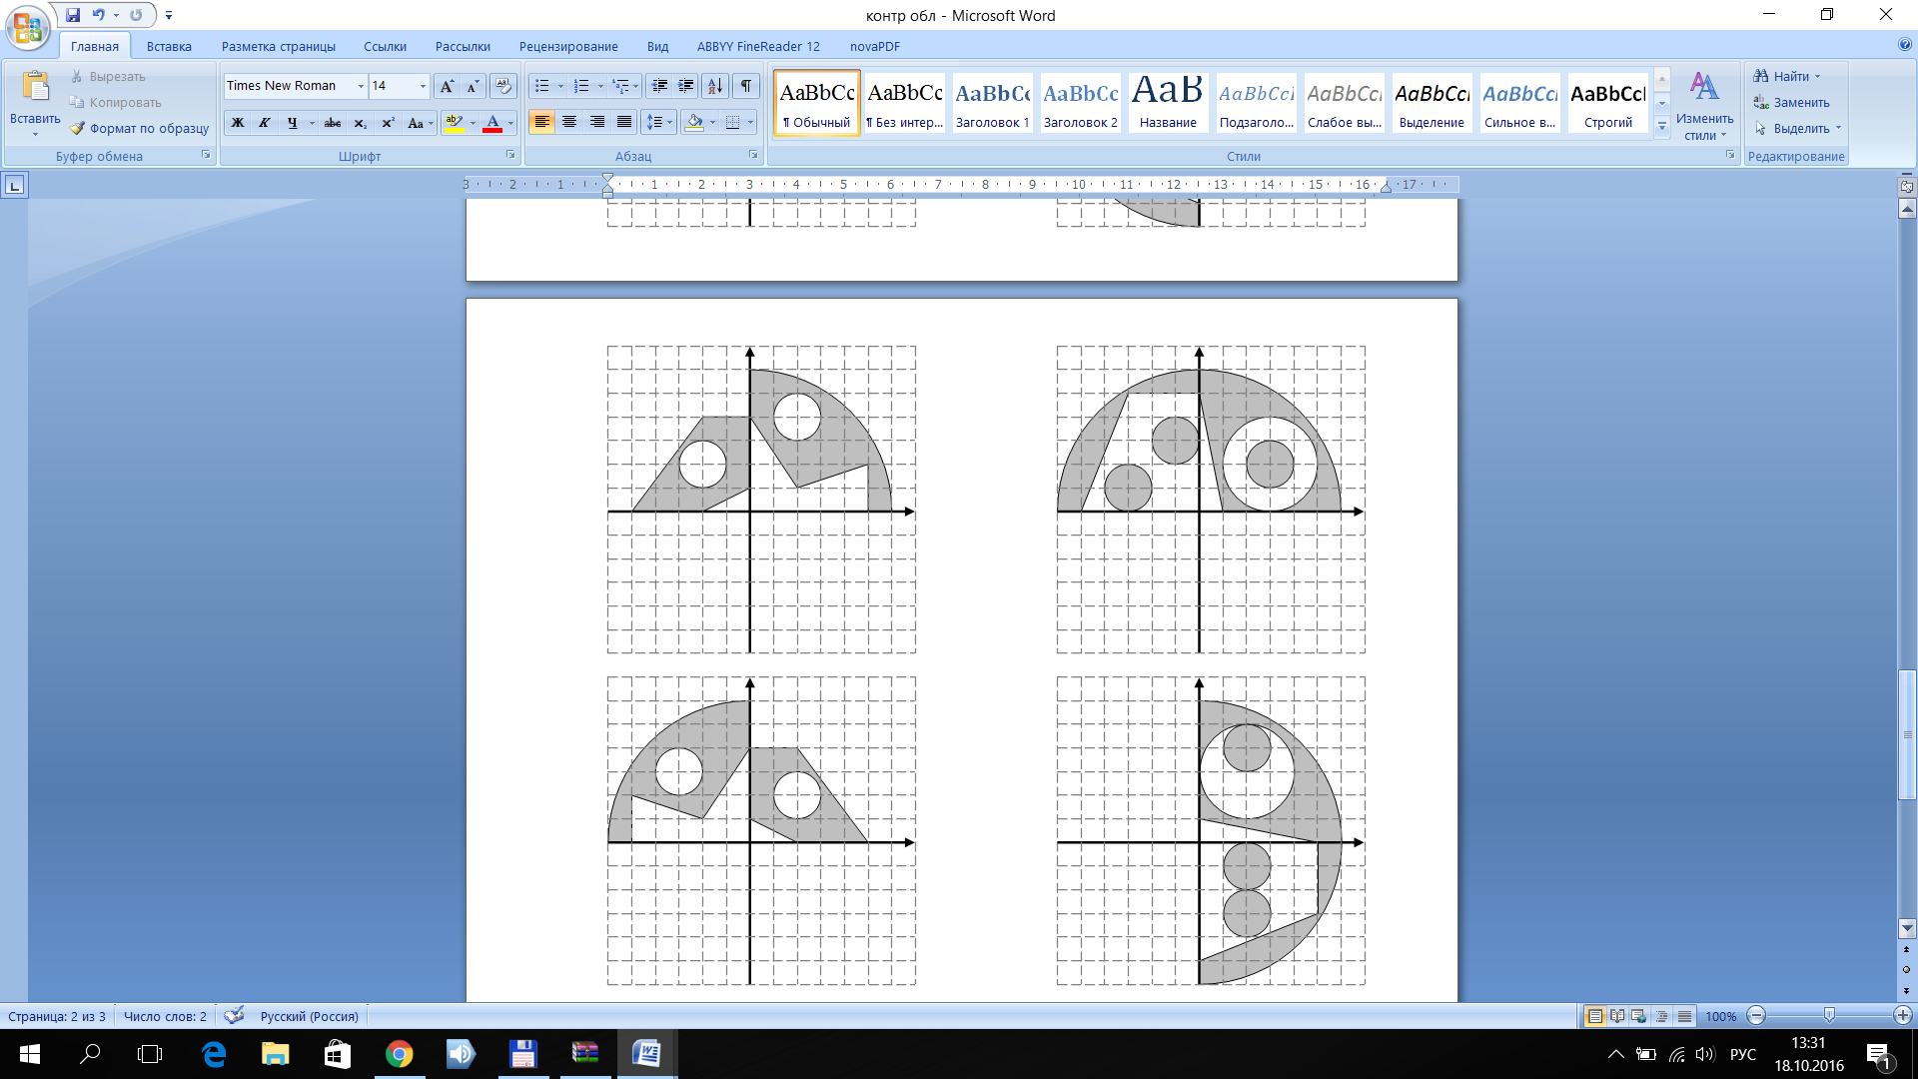

Рис. 2. Фигура

## 6.2. Решение задачи, код программы

import java.util.Scanner;  
import static java.lang.Math.*;  
public class z6 {  
 public static void main(String[] args) {  
 Scanner in = new Scanner(System.*in*);  
 System.*out*.println("Введите координату точки x");  
 double x = in.nextDouble();  
 System.*out*.println("Введите координату точки y");  
 double y = in.nextDouble();  
 int sch = 0;  
 if (x>=(-5) & (x<=(-2)) & y<=4.0/3*x+20.0/3 & y>=0) {  
 sch++;  
 }  
 if (x>=(-2) & x<=0 & y<=4 & y>=1.0/2*x+1) {  
 sch++;  
 }  
 if (x>=(-3) & x<=(-1) & (*pow*((x+2), 2)+*pow*((y-2),2))<=1) {  
 sch = 0;  
 }  
 if (x>=0 & x<=2 & y<=*sqrt*(36-*pow*(x,2)) & y>=-3.0/2*x+4) {  
 if (x>=0 & x<=2 & y<=*sqrt*(1-*pow*((x-2),2))+4 & y>=-*sqrt*(1-*pow*((x-2),2))+4)  
 sch=0;  
 else  
 sch++;  
 }  
 if (x>=2 & x<=5 & y<=*sqrt*(36-*pow*(x,2)) & y>=1.0/3*x+1.0/3) {  
 if (x>=2 & x<=5 & y<=*sqrt*(1-*pow*((x-2),2))+4 & y>=-*sqrt*(1-*pow*((x-2),2))+4)  
 sch=0;  
 else  
 sch++;  
 }  
 if (x>=5 & x<=6 & y<=*sqrt*(36-*pow*(x,2)) & y>=0)  
 sch++;  
 if (sch>=1) {  
 System.*out*.println("Точка попала в область");  
 } else {  
 System.*out*.println("Точка не попала в область");  
 }  
 }  
}

## 6.3. Тестирование работы программы с проверкой

Для проверки задачи воспользуемся графический редактор Paint.

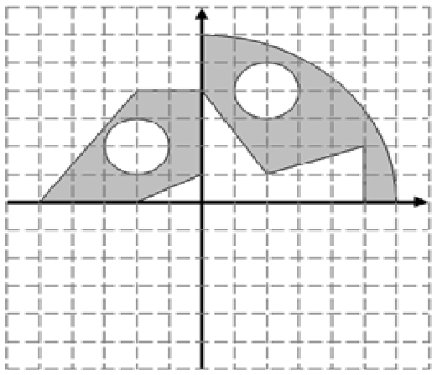

Рис. 6. Решение задачи в Paint

Далее в таблице 6 представлено тестирование работы программы с проверкой решения задачи на языке Java с решением задачи в Paint.

Таблица 6

Тестирование работы программы и проверка результатов решения

|  |  |  |
| --- | --- | --- |
| № п.п. | Решение Java | Решение Paint |
| 1 |  |  |
| 2 |  |  |

Сравнение решения задачи с использованием двух прикладных пакетов показала, что решения задачи в Java и Paint совпадает. Данный факт подтверждает правильность написанного кода программы. Неопределенностей при решении задачи выявлено не было, возможно данная ситуация связанна с малым количеством проверок данных.

# Задание 7

## 7.1. Постановка задачи

Составить две программы для определения функций с точками разрыва. Программа должна учитывать, что пользователь может ввести переменную, которая не удовлетворяет интервалу определения функции . Если, введенный аргумент из области определения функции не подходит из-за особенностей аргументов математических функций для корректного определения функции, то программа должна сообщить об этом.

|  |  |
| --- | --- |
|  |  |

## 7.2.1 Решение задачи, код программы

import java.util.Scanner;  
import static java.lang.Math.*;  
public class z71 {  
 public static void main(String[] args) {  
 Scanner in = new Scanner(System.*in*);  
 System.*out*.println("Введите переменную x в диапазоне [-4;4]");  
 double x = in.nextDouble(), g;  
 if (x >= -4 & x <= 4) {  
 if ((x <= 0) & ((10 + *pow*(*tan*(x), 3))!=0) & (x!=(-4)) & (x!=(-1))) {  
 g = 2 * *pow*(x, 2) + (3 * x + *pow*(*sin*(2 * x), 2 * *exp*(1))) / (10 + *pow*(*tan*(x), 3));  
 System.*out*.println("g = " + g);  
 } else if ((x > 0) & ((1 + 2 * *sin*(x))>0)) {  
 g = 2 * *exp*(1) + *sqrt*(1 + 2 * *sin*(x));  
 System.*out*.println("g = " + g);  
 } else  
 System.*out*.println("Введённое значение не подходит");  
 } else  
 System.*out*.println("Вы ввели данные не из дапозона [-4;4]");  
 }  
}

## 7.2.2 Решение задачи, код программы

import java.util.Scanner;  
import static java.lang.Math.*;  
public class z72 {  
 public static void main(String[] args) {  
 Scanner in = new Scanner(System.*in*);  
 System.*out*.println("Введите переменную x в диапазоне [-4;4]");  
 double x = in.nextDouble(), z;  
 if (x >= -4 & x <= 4) {  
 if (x < 0 & (*cos*(2 * x + 1) + (*exp*(*pow*(x, 2)) / (*exp*(1) + *pow*(x, 2)))) > 0) {  
 z = *sqrt*(*cos*(2 * x + 1) + (*exp*(*pow*(x, 2)) / (*exp*(1) + *pow*(x, 2))));  
 System.*out*.println("z = " + z);  
 } else {  
 if (x == 0 | x == 1) {  
 z = 2 * *pow*(*cos*(*pow*(*sin*(x), 3)), 2);  
 System.*out*.println("z = " + z);  
 } else {  
 if (x > 1 & (1 / (x - 2) + *abs*(2 * *sin*(*pow*(3 * x, (0.25))))) > 0 & x != 2) {  
 z = *sqrt*(1 / (x - 2) + *abs*(2 * *sin*(*pow*(3 * x, (0.25)))));  
 System.*out*.println("z = " + z);  
 } else  
 System.*out*.println("Введённое значение не подходит");  
 }  
 }  
 } else  
 System.*out*.println("Вы ввели данные не из дапозона [-4;4]");  
 }  
}

## 7.3. Тестирование работы программы с проверкой

Для проверки задачи в MS Excel создана таблица данных в которой:

1) в ячейку А2 записана переменная x. В ячейку C2 записана формула для вычисления значения функции g.

Формулы для вычисления функции g:

C2) =ЕСЛИ(A2<=0;2*(A2^2)+((3*A2+(SIN(2*A2)^(2*EXP(1)))))/(10+(TAN(A2))^2);2*EXP(1)+КОРЕНЬ(1+2*SIN(A2))).

2) в ячейку А2 записана переменная x. В ячейку C2 записана формула для вычисления значения функции z.

C2) =ЕСЛИ(A2<0;КОРЕНЬ(COS(2*A2+1)+(EXP(A2^2)/(EXP(1)+A2^2)));ЕСЛИ(И(A2>=0;A2<=1);2*(COS((SIN(A2))^3)^2);КОРЕНЬ((1/(A2-2))+ABS(2*SIN((3*A2)^(1/4)))))).

На рис. 7 представлен вид решения в MS Excel.

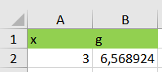 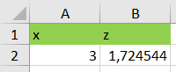

Рис. 7. Решение задачи в MS Excel

Далее в таблице 7 представлено тестирование работы программы с проверкой решения задачи на языке Java с решением задачи в MS Excel.

Таблица 7

Тестирование работы программы и проверка результатов решения

|  |  |  |
| --- | --- | --- |
| № п.п. | Решение Java | Решение MS Excel |
| 1 |  |  |
| 2 |  |  |

Сравнение решения задачи с использованием двух прикладных пакетов показала, что решения задачи в Java и MS Excel совпадает. Данный факт подтверждает правильность написанного кода программы. Неопределенностей при решении задачи выявлено не было, возможно данная ситуация связанна с малым количеством проверок данных.

# Задание 8

## 8.1. Постановка задачи

Используя инструкцию switch составить график дежурств на неделю. Пользователь вводит день недели, а программа выводит ему кто, что делает по бытовым вопросам в семье.

## 8.2. Решение задачи, код программы

import java.util.Scanner;  
public class z8 {  
 public static void main(String[] args) {  
 Scanner in = new Scanner(System.*in*);  
 System.*out*.println("Введите номер дня недели");  
 int day = in.nextInt();  
 switch (day) {  
 case 1:  
 System.*out*.println("Женя подметает пол");  
 break;  
 case 2:  
 System.*out*.println("Кирилл моет посуду");  
 break;  
 case 3:  
 System.*out*.println("Лиза протирает пыль");  
 break;  
 case 4:  
 System.*out*.println("Петя протирает стёкла");  
 break;  
 case 5:  
 System.*out*.println("Маша моет пол");  
 break;  
 case 6:  
 System.*out*.println("Женя моет ванную");  
 break;  
 case 7:  
 System.*out*.println("Кирилл готовит ужин");  
 break;  
 default:  
 System.*out*.println("В неделе только 7 дней!");  
 break;  
 }  
 }  
}

## 8.3. Тестирование работы программы

Таблица 8

Тестирование работы программы

|  |  |
| --- | --- |
| № п.п. | Решение Java |
| 1 |  |
| 2 |  |

# Задание 9

## 9.1. Постановка задачи

Составить программу опроса респондента на придуманную вами тему с сочетанием инструкций if и switch (не менее 4 вопросов с вложениями switch в if).

## 9.2. Решение задачи, код программы

import java.util.Scanner;  
public class z9 {  
 public static void main(String[] args) {  
 Scanner qwe = new Scanner(System.*in*);  
 System.*out*.println("Что вам нравится больше всего? 1 - Фильмы, 2 - Сериалы, 3 - Игры, 4 - Аниме, 5 - Книги");  
 int x = qwe.nextInt();  
 if (x==1) {  
 System.*out*.println("Какой жанр вам нравится? 1 - Боевик, 2 - Фантастика, 3 - Детективы");  
 int y=qwe.nextInt();  
 switch (y) {  
 case 1:{  
 System.*out*.println("Рекомендуем к просмотру «Гнев человеческий»");  
 break;  
 }  
 case 2:{  
 System.*out*.println("Рекомендуем к просмотру «Начало»");  
 break;  
 }  
 case 3:{  
 System.*out*.println("Рекомендуем к просмотру «Достать ножи»");  
 break;  
 }  
 default:{  
 System.*out*.println("Нам нечего вам посоветовать!");  
 break;  
 }  
 }  
 }else {  
 if (x==2) {  
 System.*out*.println("Какой жанр вам нравится? 1 - Боевик, 2 - Фантастика, 3 - Детективы");  
 int z=qwe.nextInt();  
 switch (z) {  
 case 1:{  
 System.*out*.println("Рекомендуем к просмотру «Бумажный дом»");  
 break;  
 }  
 case 2:{  
 System.*out*.println("Рекомендуем к просмотру «Сверхъестественное»");  
 break;  
 }  
 case 3:{  
 System.*out*.println("Рекомендуем к просмотру «Шерлок»");  
 break;  
 }  
 default:{  
 System.*out*.println("Нам нечего вам посоветовать!");  
 break;  
 }  
 }  
 }  
 else {  
 if (x==3) {  
 System.*out*.println("Какой жанр вам нравится? 1 - Экшен, 2 - RPG, 3 - Стратегия");  
 int c=qwe.nextInt();  
 switch (c) {  
 case 1:{  
 System.*out*.println("Рекомендуем к просмотру «Batman: Arkham Knight»");  
 break;  
 }  
 case 2:{  
 System.*out*.println("Рекомендуем к просмотру «Ведьмак 3: Дикая Охота»");  
 break;  
 }  
 case 3:{  
 System.*out*.println("Рекомендуем к просмотру «Divinity: Original Sin»");  
 break;  
 }  
 default:{  
 System.*out*.println("Нам нечего вам посоветовать!");  
 break;  
 }  
 }  
 }else {  
 if (x==4) {  
 System.*out*.println("Какой жанр вам нравится? 1 - Боевик, 2 - Фантастика, 3 - Детективы");  
 int v=qwe.nextInt();  
 switch (v) {  
 case 1:{  
 System.*out*.println("Рекомендуем к просмотру «Гуррен-Лаганн»");  
 break;  
 }  
 case 2:{  
 System.*out*.println("Рекомендуем к просмотру «Евангелион»");  
 break;  
 }  
 case 3:{  
 System.*out*.println("Рекомендуем к просмотру «Город, в котором меня нет»");  
 break;  
 }  
 default:{  
 System.*out*.println("Нам нечего вам посоветовать!");  
 break;  
 }  
 }  
 }else {  
 if (x==5) {  
 System.*out*.println("Какой жанр вам нравится? 1 - Боевик, 2 - Фантастика, 3 - Детективы");  
 int q=qwe.nextInt();  
 switch (q) {  
 case 1:{  
 System.*out*.println("Голодные игры»");  
 break;  
 }  
 case 2:{  
 System.*out*.println("Властелин колец»");  
 break;  
 }  
 case 3:{  
 System.*out*.println("Шерлок Холмс»");  
 break;  
 }  
 default:{  
 System.*out*.println("Нам нечего вам посоветовать!");  
 break;  
 }  
 }  
  
 }else {  
 if (x>5) {  
 System.*out*.println("Пожалуйста, введите числа только от 1 до 5!");  
 }  
 }  
 }  
  
 }  
 }  
 }  
 }  
}

## 9.3. Тестирование работы программы

Таблица 9

Тестирование работы программы

|  |  |
| --- | --- |
| № п.п. | Решение Java |
| 1 |  |
| 2 |  |